*Genetic algorithm*

# Giới thiệu thuật toán

## 1. Lịch sử

* Thuật toán được đề xuất bởi John Holland, Đại học Michigan (năm 1975)
* Mục đích chính ban đầu là để giải những bài toán mà các thuật toán thông thường tốn quá nhiều thời gian để giải, có thể kể đến như “Travelling salesman problem” hoặc là “Knapsack problem”

## 2. Khái niệm

* Là phương pháp metaheuristic đang được sử dụng rộng rãi
* Thuật toán được mô phỏng dựa trên chọn lọc tự nhiên và tiến hóa tự thích nghi của các quần thể sinh học: các hậu duệ được sinh ra từ thế hệ trước thông qua quá trình sinh sản (gồm di truyền và biến dị) cạnh tranh tự nhiên, cá thể nào thích nghi cao hơn với môi trường thì sẽ có khả năng tồn tại cao hơn.

## 3. Các bước cơ bản của thuật toán

* B1: Chọn cấu trúc nhiễm sắc thể biểu diễn lời giải bài toán

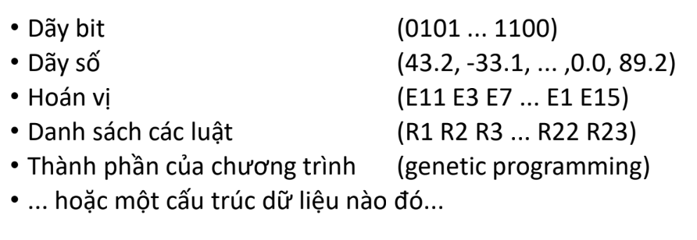

* B2: Khởi tạo tập lời giải ban đầu (ngẫu nhiên hoặc áp dụng heuristic)
* B3: Chọn hàm đánh giá độ tốt của lời giải
* B4: Thiết kế các toán tử di truyền
  + Toán tử tương giao chéo (Crossover operator)
  + Toán tử biến dị (Mutation operator)
* Xác định các tham số cho bài toán

# Một số ứng dụng của thuật toán

## 1. Knapsack problem

* Mô tả bài toán: Có 1 số các đồ vật, mỗi thứ có một khối lượng và giá trị xác định. Và trong bài toán này, ta cần xác định xem ta có thể chọn ra những đồ vật nào sao cho tổng khối lượng nhỏ hơn hoặc bằng giới hạn khối lượng cho sẵn, và tổng giá trị là lớn nhất có thể.
* Với giải pháp thông thường, ta sẽ tính các trường hợp ra rồi lấy trường hợp tốt nhất

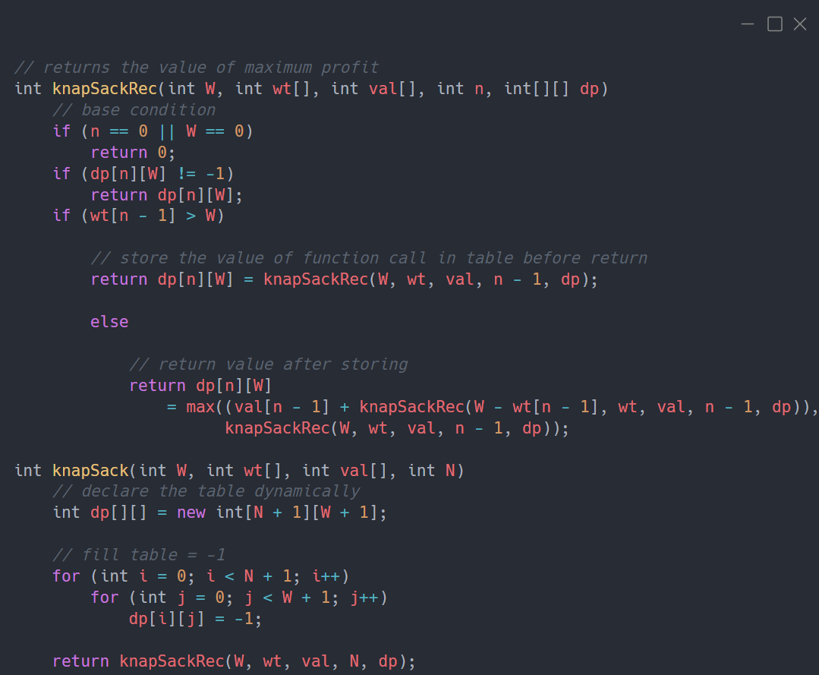

Giải pháp này sẽ có Time complexity là O(N * W) với N là số lượng đồ, W là số cân nặng tối đa.

* Với Genetic algorithm